**Что делать если вымогают взятку:**

* Вести себя следует крайне осторожно, вежливо, без заискивания, не допуская опрометчивых высказываний, которые могут интерпретироваться вымогателем как готовность или категорический отказ дать взятку;
* Позвольте лицу, обратившемуся к Вам сообщить как можно больше информации, не нужно брать инициативу разговора на себя;
* Внимательно выслушать и точно запомнить поставленные Вам условия взятки (размер денежных сумм, наименование товаров, работ и услуг, сроки и способы передачи взятки и т.д.);
* Постараться отложить вопрос о времени и месте передачи взятки до следующей беседы или если это невозможно, предложить хорошо знакомое Вам место для следующей встречи;
* Поинтересоваться у собеседника о гарантиях решения вопроса в случае дачи взятки;
* Сообщите устно или письменно о готовящемся или свершившемся преступлении в один из правоохранительных органов по месту жительства или в вышестоящие органы.

Взятка может быть в виде денег, ценных бумаг, иного имущества либо в виде незаконных оказания услуг имущественного характера или предоставления иных имущественных прав

**Куда жаловаться**

*Прокуратура:*

Прокуратура района, округа, городская или межрайонная прокуратура,

Прокуратура субъекта

Генеральная прокуратура

*Органы внутренних дел:*

пункты полиции

УМВД России по субъекту

ГУМВД России

*Органы безопасности:*

УФСБ по Кировской области

Главное управление ФСБ



В случае вымогательства взятки со стороны сотрудников органов внутренних дел, безопасности, других правоохранительных органов вы можете обращаться непосредственно в подразделение собственной безопасности этих органов

**Примерный текст заявления**

*Прокурору Кировской области*

*Обороку А.Н.*

*от Сидорова С.С.*

*проживающего по адресу: г.Энск, ул.Энская, д.1 кв.1*

*Заявление*

*Я, Сидоров Семен Семенович, заявляю о том, что 20 сентября 2023 года главный врач больницы Петров Петр Петрович за лечение моего брата Иванова Ивана Ивановича поставил условие передать ему деньги в сумме 40 тысяч рублей в срок до 10 октября 2023 года. В противном случае моему родственнику будет отказано в приёме в лечебный стационар. Передача денег должна состояться в служебном кабинете Петрова П.П. Перед этим я должен позвонить ему по телефону и договориться о времени встречи.*

*Я Сидоров Семен Семенович, предупреждён об уголовной ответственности за заведомо ложный донос по ст.306 УК РФ.*

*Сидоров С.С. (подпись заявителя)*

*21 сентября 2023*

В соответствии с п. 1 ст. 1 Федерального закона от 25.12.2008 № 273-ФЗ «О противодействии коррупции» под коррупцией понимается злоупотребление служебным положением, дача взятки, получение взятки, злоупотребление полномочиями, коммерческий подкуп либо иное незаконное использование физическим лицом своего должностного положения вопреки законным интересам общества и государства в целях получения выгоды в виде денег, ценностей, иного имущества или услуг имущественного характера, иных имущественных прав для себя или для третьих лиц либо незаконное предоставление такой выгоды указанному лицу другими физическими лицами, а также совершение указанных деяний от имени или в интересах юридического лица.

Уголовный кодекс Российской Федерации предусматривает уголовную ответственность как за **получение взятки**, так и за **дачу взятки** и **посредничество во взяточничестве**.

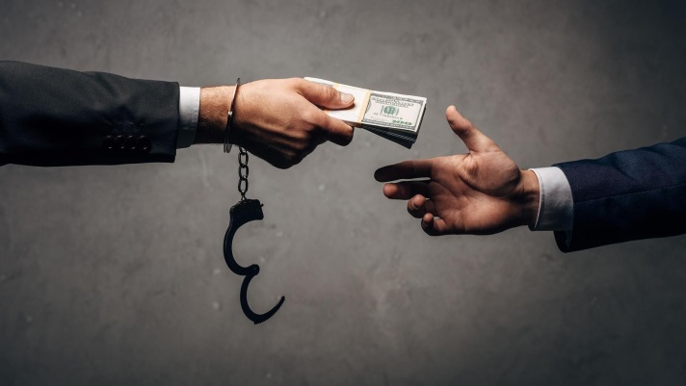



ВЫ МОЖЕТЕ ОСТАНОВИТЬ КОРРУПЦИЮ!

СООБЩИТЕ О ФАКТАХ КОРРУПЦИИ

В ОРГАНЫ ПРОКУРАТУРЫ



ПРОКУРАТУРА ТУЖИНСКОГО РАЙОНА КИРОВСКОЙ ОБЛАСТИ



***КАК ПОБОРОТЬ ВЗЯТКУ?***



пгт Тужа

2023 г.